UTRJEVANJE TIT 7

Katera obdelava umetnih mas je prikazan na fotografiji?

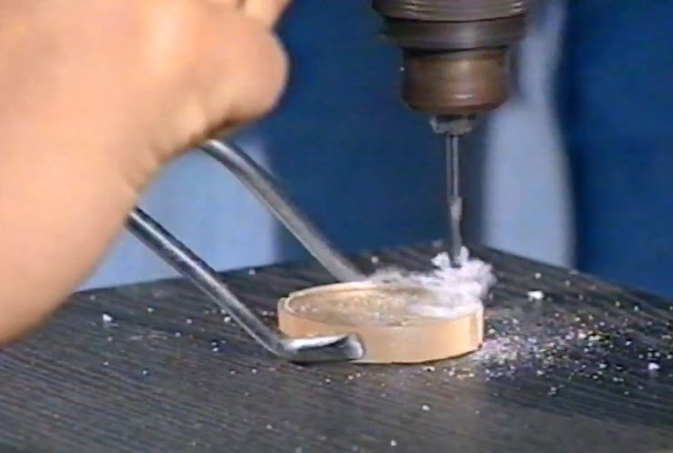

Mešanje
Spajanje
Litje
Toplotna obdelava
Mehanska obdelava

Kako imenujemo postopek, kjer iz folije naredimo posodico?

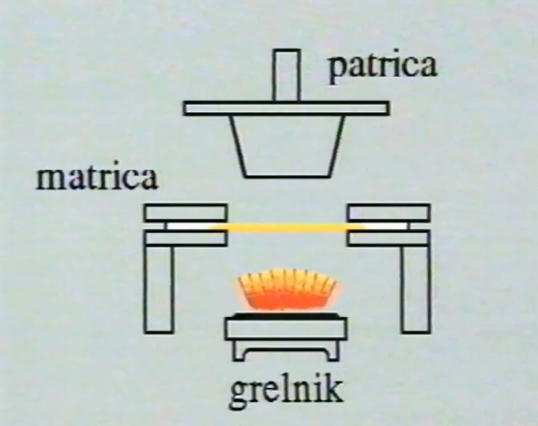

Spajanje
Litje
Globoki vlek
Mehanska obdelava

Katere obdelave umetnih mas poznamo?

Spajanje
Litje
Globoki vlek
Mehanska obdelava
Toplotna obdelava
Drugo: _______________

Katere vrste umetnih mas so na fotografiji?

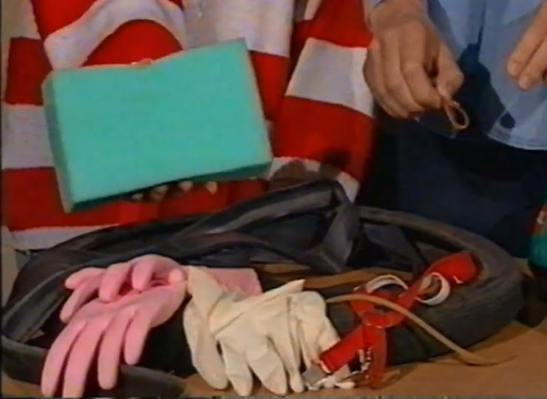

ELASTI
PLASTI
SILIKONI

Katere vrste umetnih mas so na fotografiji?

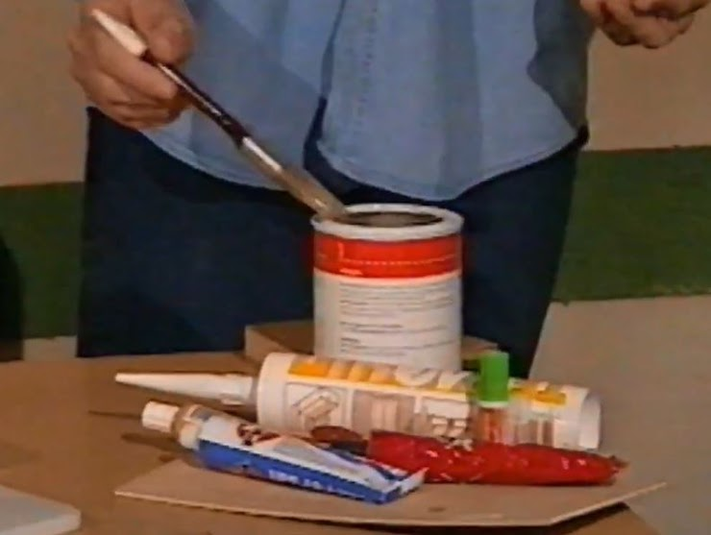

ELASTI
PLASTI
SILIKONI

Katere vrste umetnih mas so na fotografiji?
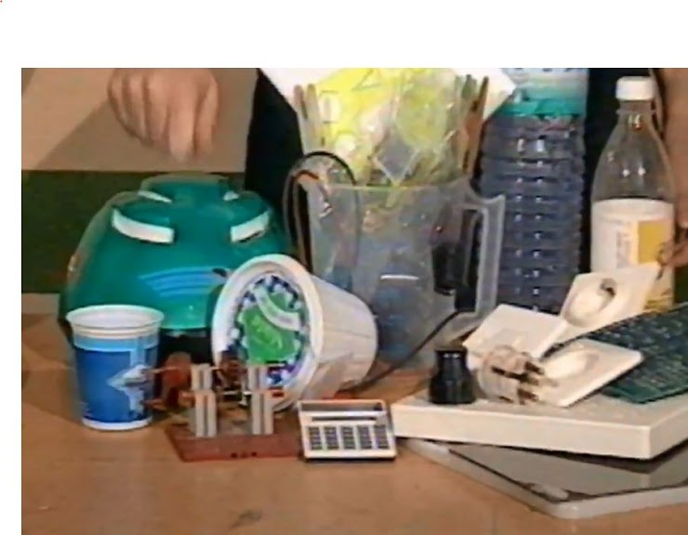

ELASTI
PLASTI
SILIKONI

Kako imenujemo plast na levi strani fotografije?

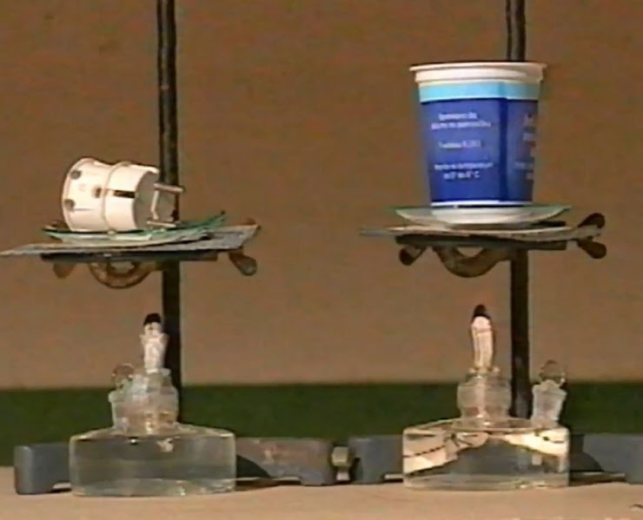

DUROPLAST
TERMOPLAST

S 3D tiskalnikom smo naredili sovo. Iz kakšne vrste umetne snovi smo ga izdelali?

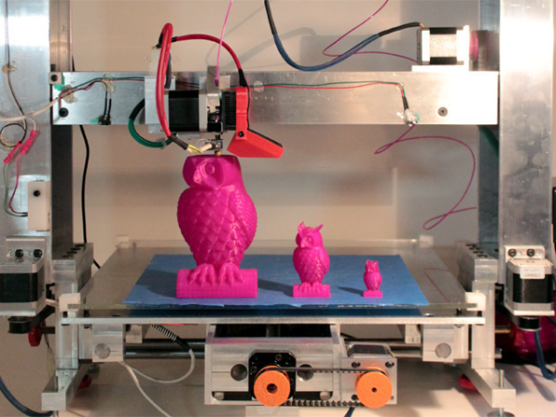

DUROPLAST
TERMOPLAST

Iz katere snovi proizvajajo umetne mase?

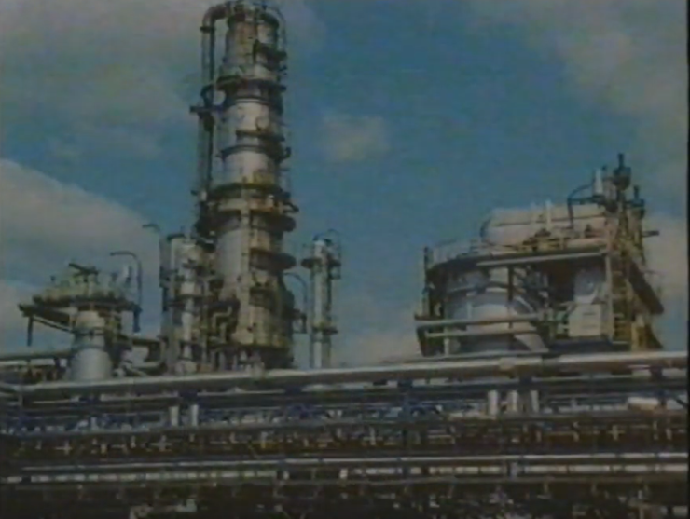

SLANE VODE
PREMOGA
NAFTE
KAVČUKA
ZEMELJSKEGA PLINA

Katere polizdelke pri umetnih masah poznamo?

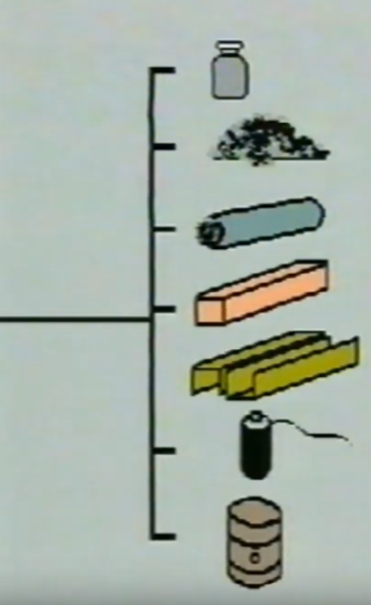

prah in zrnca
plini
folije in bloki
profili
tekočine
vlakna in smole

V katere tri večje vrste razvrščamo umetne mase?

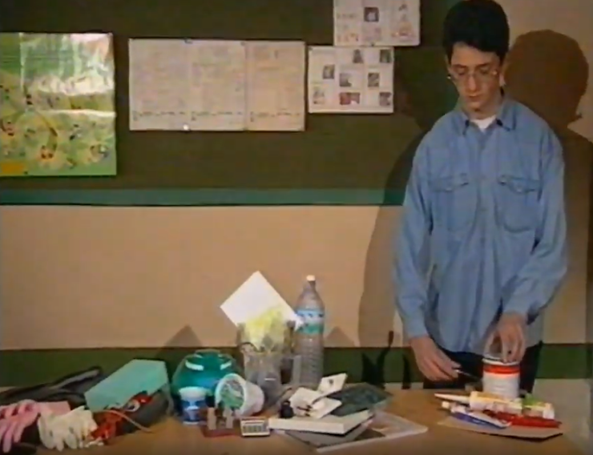

PLASTI
SMOLE
LEPILA
SILIKONI
ELASTI
MAZILA

Kaj je prikazano na sliki?

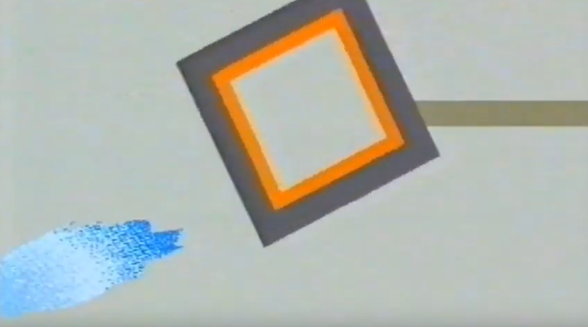

Rotacijsko ulivanje umetnih mas
Globoki vlek
Litje

Izberi ustrezna imena za orodja na sliki, ki jih uporabljamo pri izdelkih iz umetnih mas.

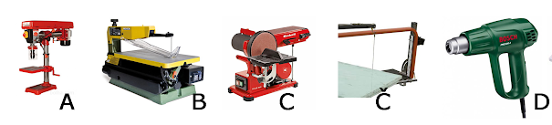

_____ vibracijska žaga
_____ nitka za krivljenje akrilnega stekla
_____ fen
_____ vrtalni stroj
_____ brusilni stroj

Kako imenujemo tehnično dokumentacijo za leseno piščal na sliki?

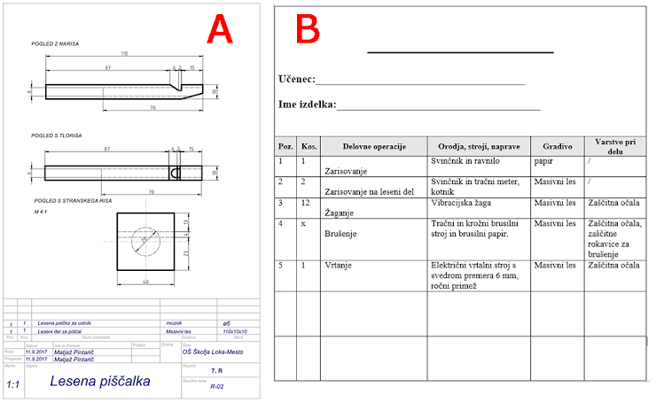

_______ – tehnološki list
_______ – tehnična risba

V kakšnem merilu je izdelana sova na sliki označena z C, če je sova B v merilu 1:1?

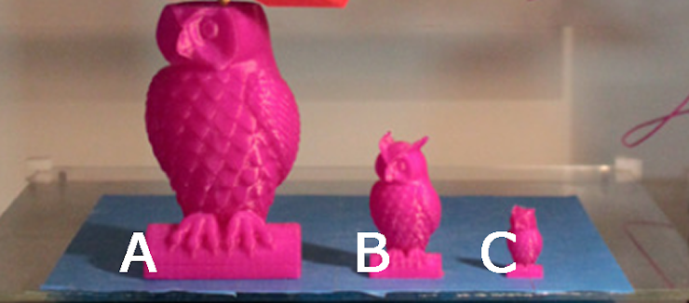

2:1
1:2
1:1

Vire energije lahko delimo na obnovljive in neobnovljive. Kateri od naštetih virov energije sodijo med obnovljive?

Energija rek.
Energija vetra.
Bencin.
Premog.
Sončna energija.
Les, drva.
Zemeljski plin.

Katera projekcija na sliki manjka?

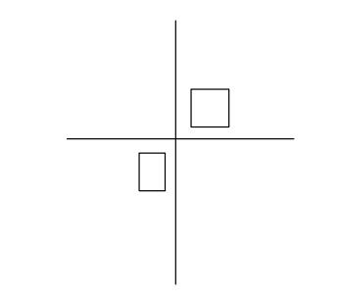
NARIS
STRANSKI RIS
TLORIS

Umetne snovi imajo nekatere značilne lastnosti. Kaj od naštetega velja za umetne snovi?

V naravi hitro razpadejo.
Preprosto oblikovanje.
Zelo dobra električna prevodnost.
Zelo dobra toplotna prevodnost.

Katera projekcija pravokotne projekcije je narisana na sliki?

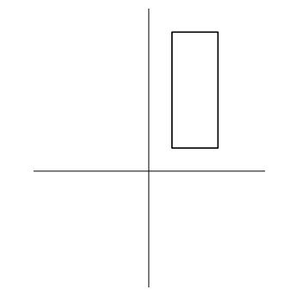
NARIS
STRANSKI RIS
TLORIS

Izberi pravilno trditev o opisu slik.

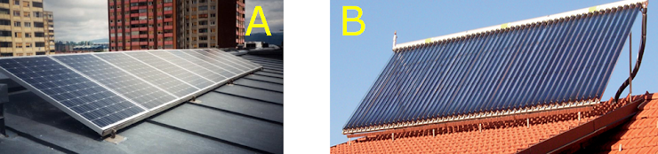

A je sončni kolektor namenjen segrevanju sanitarne vode, B je sončna celica namenjena proizvajanju električne energije.
A je sončna celica namenjen pridobivanju električne energije, B je sončni kolektor namenjen segrevanju sanitarne vode.

